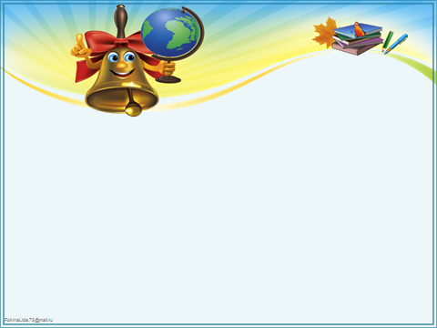

**В целях определения готовности детей к школе проведите с ними беседу по следующим вопросам:**

**Назови свою фамилию, имя, отчество.**

**Свой возраст (желательно дату рождения)**

**Назови имя и отчество, фамилии папы и мамы.**

**Свой домашний адрес, так же какие улицы, магазины находится рядом с домом.**

**Название поселка, города.**

**Имена братьев, сестер, желательно их возраст.**

**Когда ты завтракаешь? (утром или вечером)**

**Обедаешь - утром или днем? Что бывает раньше - обед или ужин?**

**Кем работает твой папа? А мама?**

**Какое сейчас время года? Почему? Последовательность времен года, месяцы, основные приметы каждого времени года, можно стихи, загадки, пословицы).**

**Почему снег бывает зимой, а не летом?**

**Уметь выделять признаки предметов окружающего мира это животные домашние и дикие наших лесов, жарких стран, севера. Насекомые, растения, птицы перелетные и зимующие, фрукты, овощи, транспорт, одежда, обувь, посуда, мебель.**

**Уметь пересказать прочитанную сказку и составить описательный рассказ по картинке.**

**Покажи свой правый глаз. Левое ухо. Для чего нужны глаза, уши?**

**Что больше 8 или 5? 5 или 3? Посчитай от 6 до 9. От 5 до 3.**

**Различать и называть плоскостные геометрические фигуры.**

**Свободно ориентироваться в пространстве и на листе бумаги (правая – левая сторона, верх – низ и т.д.)**

**Зачем в школе звонок, парта, портфель? (1,5 балла)**

**Владеть ножницами: вырезать геометрические фигуры и предметы по контуру.**

**Карандашом проводить без линейки вертикальные и горизонтальные линии, геометрические фигуры, различные предметы, закрашивать и штриховать аккуратно.**

**Тебе хочется идти в школу? Почему?**